Relevamiento y Diagnóstico respecto a la población mayor de 60 años residente en la localidad de Camilo Aldao

Objetivo: Conocer que pensamos, que sentimos y que queremos para las personas mayores de nuestra localidad.

Análisis de Resultados

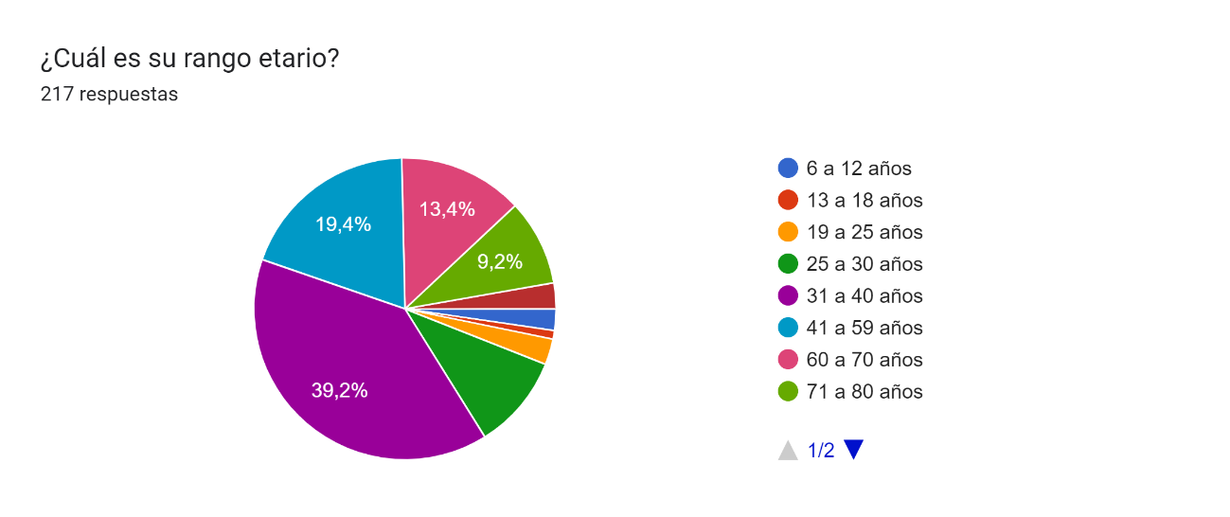

Respondieron la encuesta 217 personas de las cuales el 39,2% se encuentran en el rango de 31 a 40 años, el 19.4% entre 41 a 59 años, el 13.4 % entre 60 a 70 años, el 10.1 entre 25 a 30 años y el 9.2% corresponde a personas cuyas edades se encuentran entre 71 y 80 años. El restante 9% se distribuye entre personas de 6 a 25 años.
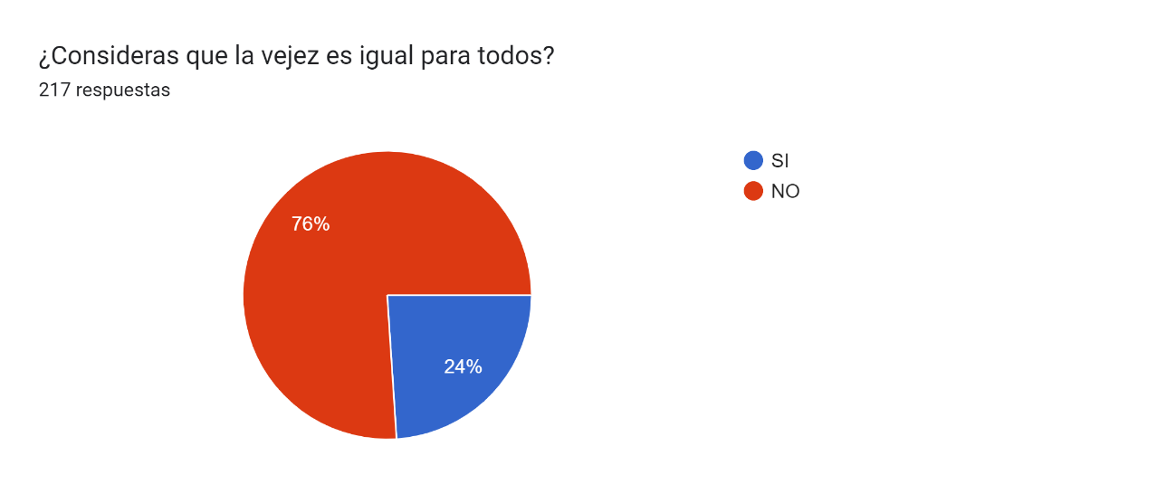

Respecto a la pregunta si consideran que la vejez es igual para todos, el 76% de los entrevistados consideran que no y el 24% responde en forma afirmativa.

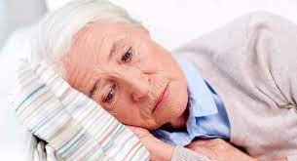 Opción 1(triste) 10.1%
Opción 2 (trabajando)6.9%
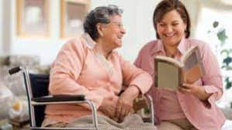Opción 3(P.M con cuidadora) 8.8%
Opción 4 (P.M aprendiendo) 10.1%
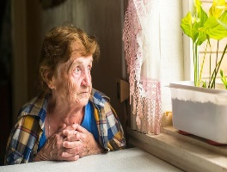 Opción 5 (P.M sola) 37.1%
Opción 6 (P.M con amigos) 21.7%
Opción 7 (P.M con nieto) 5.1%

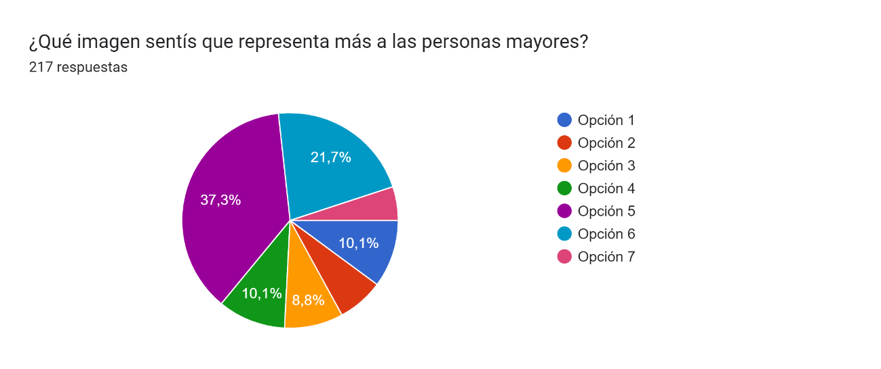
Ante la pregunta respecto a la imagen que las personas sienten que representan la vejez el 37.3% lo hace con soledad, y el 10.1% con tristeza en contraposición con el 21.7% que considera que la vejez es compartir con pares y el 10.1% etapa de aprendizajes.
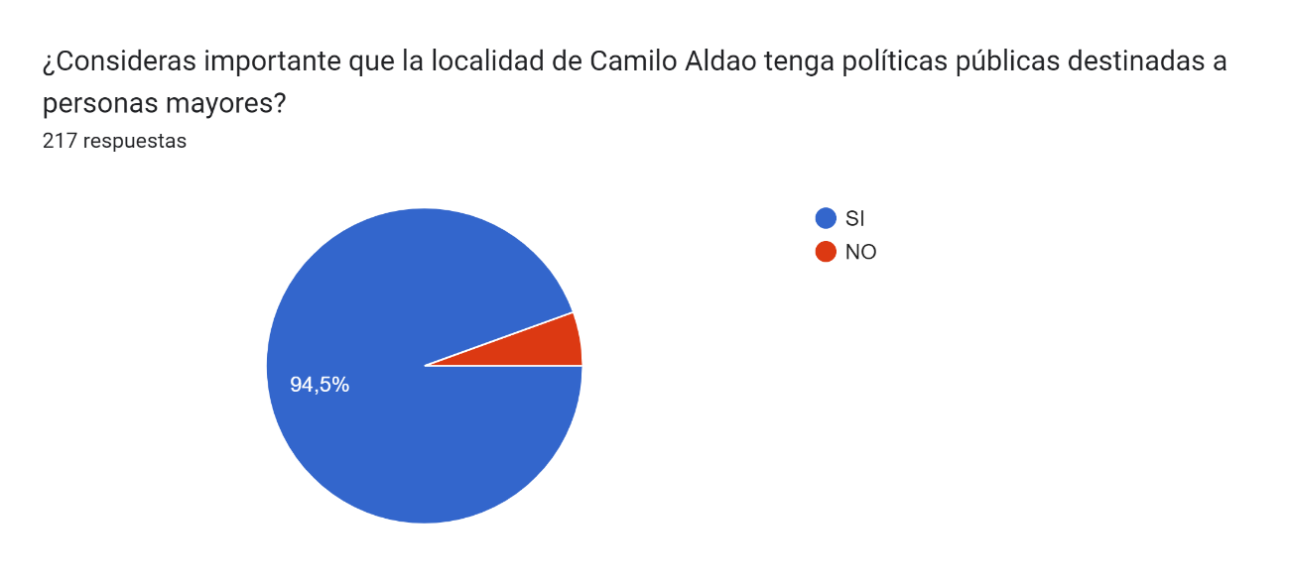
El 94.5% considera que es importante que la localidad de Camilo Aldao tenga políticas destinadas a personas mayores y 5.5 % no .
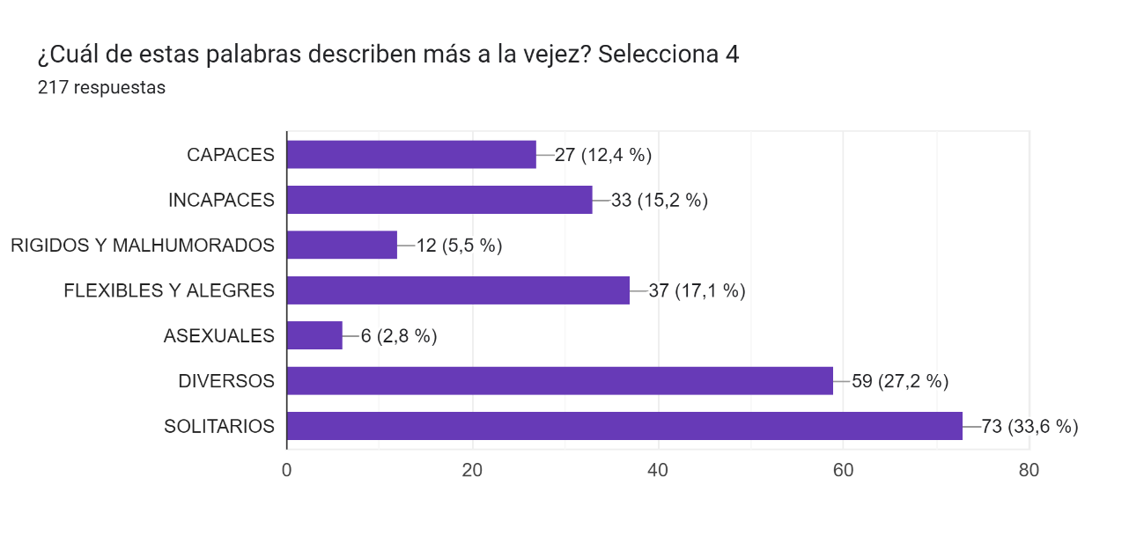

Frente a la pregunta respecto a que palabra define más acabadamente a la vejez, el 33.6% considera que son personas solitarias, él 15.2% como personas incapaces y el 5.5% rígidos y malhumorados en contraposición con 27.2% que considera la vejez como una etapa de personas diversas, el 17.1% flexibles y alegres y el 12.4% capaces.
El 2.8 % de los entrevistados consideran a las personas mayores de 60 años como asexuados.
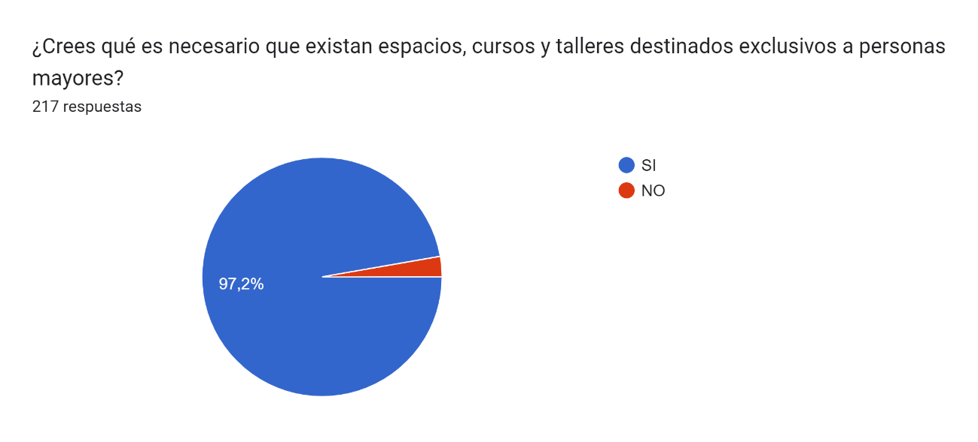

Frente a la pregunta de si consideran necesario que existan espacios cursos y talleres destinados a personas mayores el 97.2% respondió en forma afirmativa.

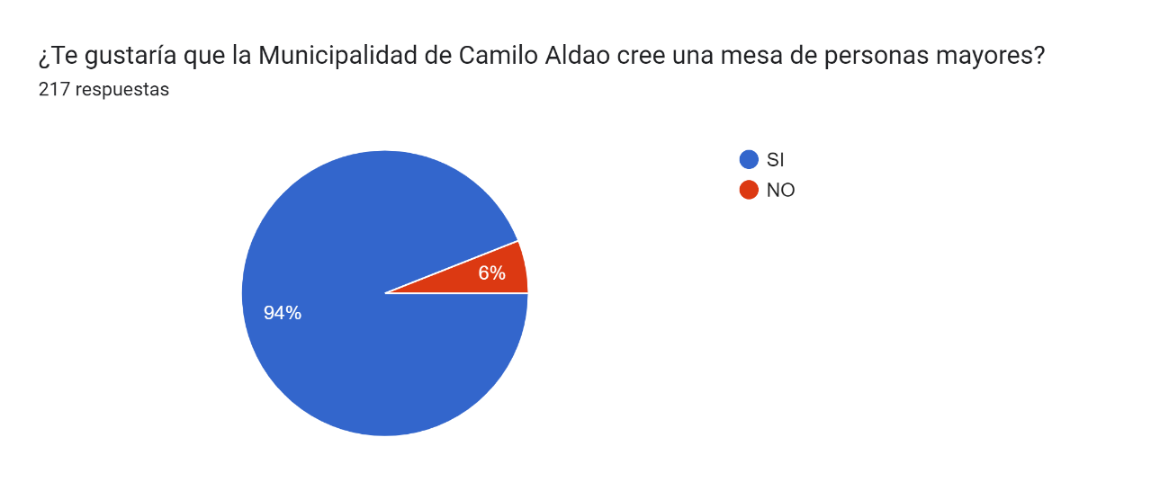

Respecto a la opinión respecto a la creación de una mesa de trabajo integrada por personas mayores de 60 años el 94 % responde que sería conveniente.

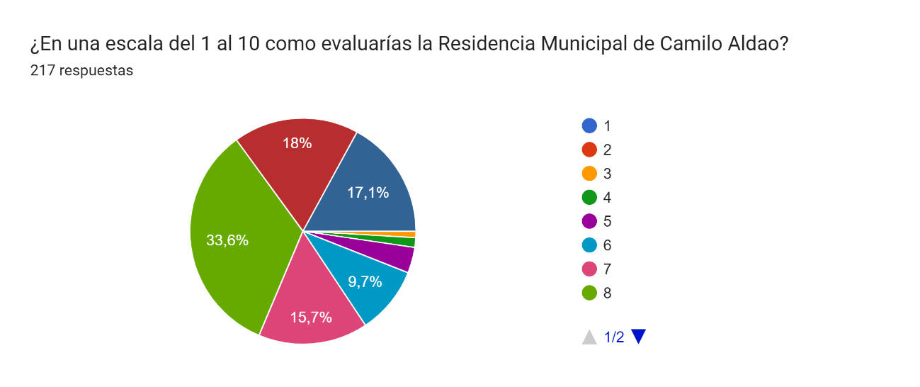

Cuando se solicito que evaluaran en una escala de 1 a 10 el dispositivo residencia Municipal de cuidado a personas mayores el 33.6% la puntuo con un 8,el 18% con un 9, el 17.1 % con 10 el 15.7% con un siete ,el 9.7% con seis .Las categorías de 1 a 5 no suman el 5% en total.
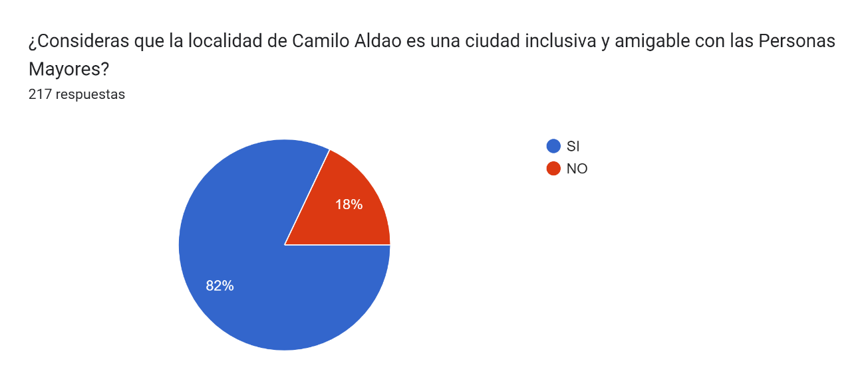

Ante la pregunta si consideran que la ciudad de Camilo Aldao es inclusiva y amigable con las personas mayores el 82% respondio en forma afimativa y el 18% considero que no es ni amigable ni inclusiva.

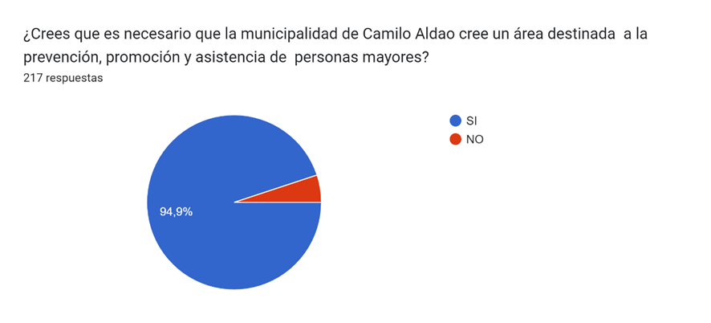
Finalmente respondieron a la pregunta respecto a la necesidad de crear un área destinada a la prevención, promoción y asistencia a personas mayores el 94,9% en forma afirmativa y el 5.1% considero que no era necesario

Conclusiones

- La muesta estuvo integrada por 217 personas.
- Respecto al rango de edad se observa que el 58.6%corresponde a los rango de edad entre 31 y 59 años.Posiblemente este resultado responda a que una parte importante de los instrumentos se aplicaron en las escuelas coincidiendo con la edad promedio de padres y docentes.
El 22.6 % lo integran personas mayores de 60 años posiblemente concurrentes al Centro de Jubilados.

- Si analizamos las respuestas en lo referido a imagen de la vejez entre los entrevistados. Observamos que el 56% lo identifica con la soledad(37.1%),la tristeza (10.1%) y con la necesidad de cuidado(8.8%) imágenes no positivas de la etapa.
Los resultados antes mencionados tambien coinciden con las respuestas referidad a identificacion con una palabra el 57% los define como solitarios(33.6%),incapaces (15.2%),rígidos y malhumorados (5.5%) y asexuados (2.8% )
Teniendo en cuenta lo antes mencionado se considera que la imagen de la vejez esta representada por mitos y prejuicios negativos en un porcentaje muy significativo

- Más del 90% de los entrevistados consideran necesario que la Municipalidad de Camilo Aldao incluya en sus politicas sociales una exclusiva para personas mayores con instancias tales como talleres,espacios dinámicos y capacitaciones

- No se puede dejar de tener en cuenta que a pesar de los prejuicios el 94% considera importante el espacio de participacion que significa la Mesa de Personas Mayores

- Es de destacar la imagen positiva que los entrevistados tienen de la Residencia para personas mayores (el 68% la considera con una puntuacion entre 8 y 10 y el 25% entre 7 y seis)

- Finalmente no podemos dejar de mencionar que el 82 % considera a la ciudad de Camilo Aldao como una ciudad amigable e inclusiva con las personas mayores.

